In Gedenken an die Opfer:
Reinigung der Kaufbeurer Stolpersteine am 9.11.2023

Am 9. November 2023 fand anlässlich des Gedenkens an die nationalsozialistischen November-Pogrome eine Reinigungsaktion für die zehn in Kaufbeuren verlegten Stolpersteine statt. Die Aktion begann am Stolperstein für den politischen Widerstandskämpfer Leo Lutz (1904–1988), in der Kaiser-Max-Straße 38. Das Technische Ausbildungszentrum der Luftwaffe Abteilung Süd (Standort Fliegerhorst Kaufbeuren) kümmert sich einmal jährlich darum, dass die bereits etwas angelaufenen Gedenksteine wieder neuen Glanz erhalten. Die Reinigung der Stolpersteine findet bereits seit 2021 am 9. November statt.

Weiße Rosen in Erinnerung an die Opfer
Der zweite Bürgermeister Oliver Schill, der stellvertretende Kommandeur Oberstleutnant Peter Gocht sowie Presseoffizier Oberstleutnant Sascha Heck und Museumsleiterin Petra Weber begleiteten den Auftakt der Maßnahme. Die Reinigung der Steine übernahm Oberstabsfeldwebel Thiess Ahlborn und sein Team. An jedem der Steine wurde nach der Reinigung in Gedenken an die Opfer eine weiße Rose abgelegt.

Die Reinigung der Stolpersteine soll dazu beitragen, die Erinnerung an die Kaufbeurer Opfer des NS-Regimes wach zu halten. Für Kaufbeuren sind die Stolpersteine ein wichtiger Baustein der städtischen Erinnerungsarbeit, wie der zweite Bürgermeister Oliver Schill betonte: „Gerade heute brauchen wir nicht weniger, sondern ein mehr an Erinnerungskultur. Und zwar ein mehr im öffentlichen Raum. Denn mit dieser Sichtbarmachung im Alltag können wir auch mehr Menschen erreichen. Wir nehmen unseren gesellschaftlichen Auftrag, jetzt in der Gegenwart und für die Zukunft an die Vergangenheit zu erinnern, sehr ernst. Mit den Stolpersteinen bleiben die Namen in unserer Stadt lebendig. Sie helfen uns, unseren Auftrag zu erfüllen.“
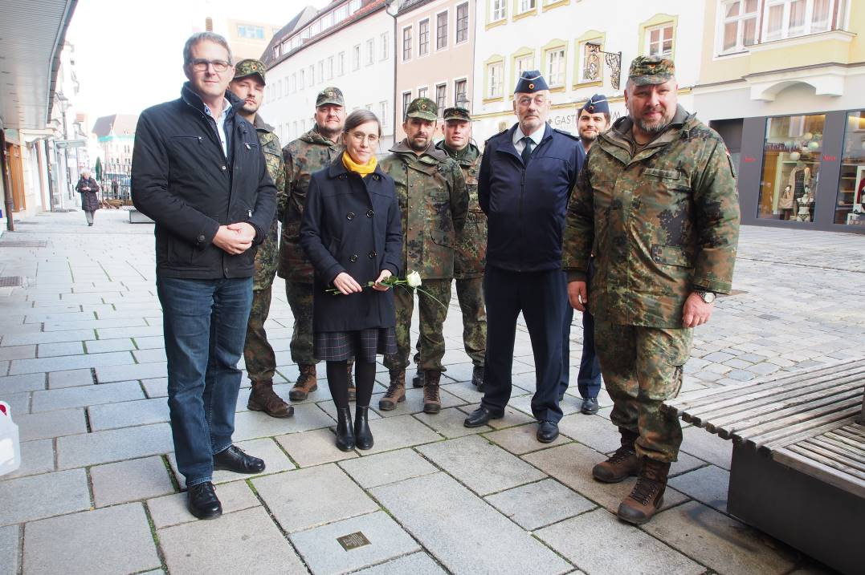

Zweiter Bürgermeister Oliver Schill (1.v.l.), Museumsleiterin Petra Weber (4.v. l.), Oberstleutnant Peter Gocht, stellvertretender Kommandeur des Fliegerhorst Kaufbeuren (3.v.r.), Pressesprecher Oberstleutnant Sascha Heck (2.v.r.), Oberstabsfeldwebel Thiess Ahlborn (1.v.r.) (Foto: Stadtmuseum Kaufbeuren)
Kooperation Bundeswehr & Stadtmuseum
Die gemeinsame Aktion knüpft an die Zusammenarbeit von Stadtmuseum und Bundeswehr in den vergangenen Jahren im Rahmen des Ausstellungsprojekts „Kaufbeuren unterm Hakenkreuz. Eine Stadt geht auf Spurensuche“ an. Der Stellvertretende Kommandeur des Fliegerhorsts Kaufbeuren, Oberstleutnant Peter Gocht führte dazu aus: „Die Stadt Kaufbeuren und die Bundeswehr im Fliegerhorst verbindet eine enge Partner- und Patenschaft. Diese zeigt sich auch in gemeinsamen Projekten mit dem Stadtmuseum. Uns ist es wichtig, Gedenkorte, wie es die Stolpersteine sind, als Teil der Erinnerungskultur zu pflegen. Damit das Geschehene auch im Bewusstsein aktueller und zukünftiger Generationen nicht in Vergessenheit gerät.“
Das Stadtmuseum hat im Frühjahr 2023 die Verlegung fünf neuer Stolpersteine organisiert und im Sommer die App, „Kaufbeurer Stolpersteine“ vorgestellt, die im Rahmen eines Stadtrundgangs zusätzliche Informationen zu den Stolpersteinen bietet.

Gedenken am 9. November
Deutschlandweit werden zum Gedenken an die sogenannte „Reichspogromnacht“ die Stolpersteine gereinigt. In der Nacht vom 9. auf den 10. November 1938 starteten die Nationalsozialisten eine Terroraktion gegen die jüdische Bevölkerung. Synagogen brannten, jüdische Geschäfte und Wohnungen wurden verwüstet, und viele jüdische Menschen waren gewalttätigen Misshandlungen ausgesetzt. Während der Ausschreitungen und unmittelbar danach kamen mehr als 1.300 Menschen ums Leben, mindestens 1.400 Synagogen oder Gebetshäuser in Deutschland und Österreich wurden stark beschädigt oder ganz zerstört.
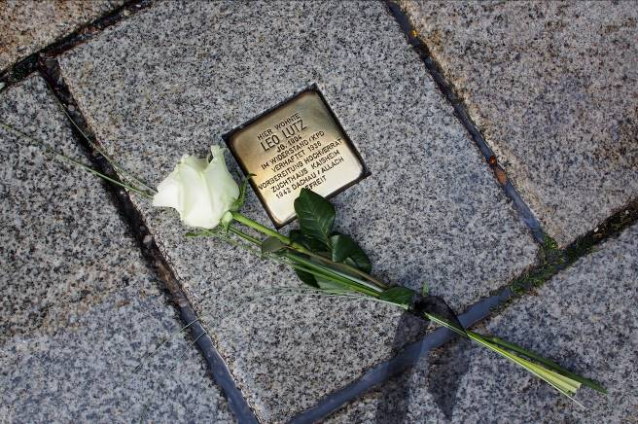
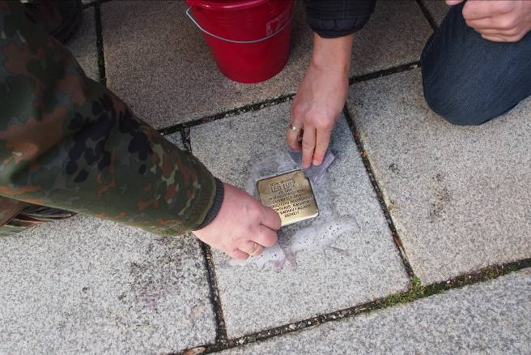

Neuer Glanz für den Stolperstein des politischen Widerstandskämpfers Leo Lutz (1904–1988) (Foto: Stadtmuseum Kaufbeuren).

Datenschutzhinweis:
Sie erhalten von uns in unregelmäßigen Abständen Förderempfehlungen, Einladungen, praktische Hinweise oder andere Fachinformationen. Dafür möchten wir Ihre bestehenden Kontaktdaten auch weiterhin zweckgebunden nutzen. Möchten Sie künftig von uns keine Informationen mehr erhalten, benachrichtigen Sie uns bitte unter stadtmuseum@kaufbeuren.de. Erhalten wir keine Rückmeldung von Ihnen, gehen wir davon aus, dass wir Ihre Daten wie bisher nutzen dürfen.

